Министерство образования и науки Российской Федерации
Федеральное государственное автономное образовательное учреждение высшего образования
«Национальный исследовательский Томский политехнический Университет»



09.03.04 «Разработка интернет-приложений»

КЛАСТЕРИЗАЦИЯ И КЛАССИФИКАЦИЯ С ИСПОЛЬЗОВАНИЕМ APACHE SPARK MLLIB

Лабораторная работа № 6

по дисциплине:
Параллельные и высокопроизводительные вычисления

Исполнитель:
студент группы | 8ВМ51 |  | Жамьяндабаев М. А. |  | 10.06.2026
Руководитель:
преподаватель | к.т.н.,доц. |  | Аксёнов С.В.

Томск - 2026

Задание
Цель работы – получить навыки применения распределённых алгоритмов машинного обучения на платформе Apache Spark MLlib.
Задачи – выбрать датасет с числовыми и категориальными признаками, выполнить предобработку в Spark ML Pipeline, сравнить KMeans, Bisecting KMeans и Gaussian Mixture, интерпретировать кластеры и обучить три классификатора для предсказания метки кластера.
Основная часть
  - Описание выбранного датасета
Использован датасет Telco Customer Churn, содержащий сведения о клиентах телеком-компании: подключённые услуги, тип договора, способ оплаты, срок обслуживания и платежи.
Источник данных: https://raw.githubusercontent.com/IBM/telco-customer-churn-on-icp4d/master/data/Telco-Customer-Churn.csv
Количество записей: 7043. После удаления customerID использовано 20 столбцов. Итоговая размерность вектора features после кодирования равна 46.
Числовые признаки: tenure, MonthlyCharges, TotalCharges. Категориальные признаки: gender, SeniorCitizen, Partner, Dependents, PhoneService, MultipleLines, InternetService, OnlineSecurity, OnlineBackup, DeviceProtection, TechSupport, StreamingTV, StreamingMovies, Contract, PaperlessBilling, PaymentMethod.
  - Предобработка данных
В данных найдено 11 пропусков в TotalCharges. Значения были приведены к double и заполнены медианой 1394.55.
Pipeline Spark ML включает StringIndexer, OneHotEncoder, VectorAssembler, StandardScaler и итоговую сборку общего признакового вектора features. Такой подход сохраняет воспроизводимость всех этапов обработки.
  - Кластеризация
Для KMeans и Bisecting KMeans количество кластеров выбиралось по silhouette score и WCSS, для Gaussian Mixture использовался BIC. Подбор выполнялся в диапазоне k = 2..10. Лучшие значения приведены в таблице.
Алгоритм | k | Silhouette | WCSS | BIC
KMeans | 3 | 0.411 | 50629.463 | -
BisectingKMeans | 3 | 0.391 | 51319.201 | -
GaussianMixture | 10 | 0.144 | - | 344980.503

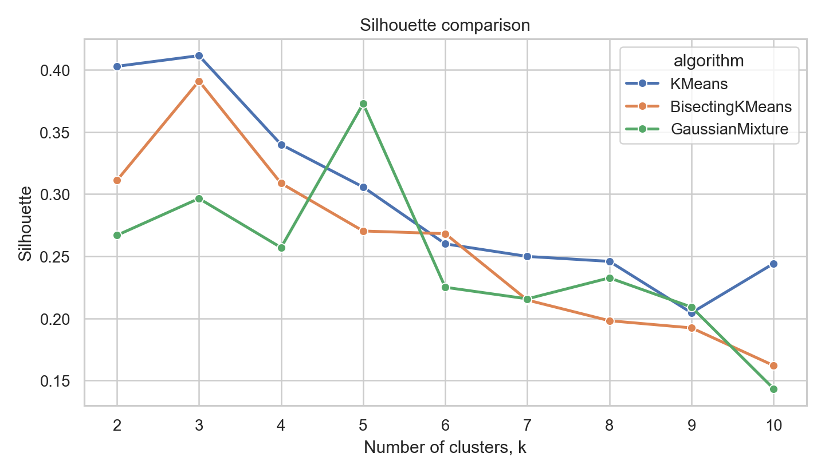
Рисунок 1 – сравнение silhouette score для методов кластеризации.
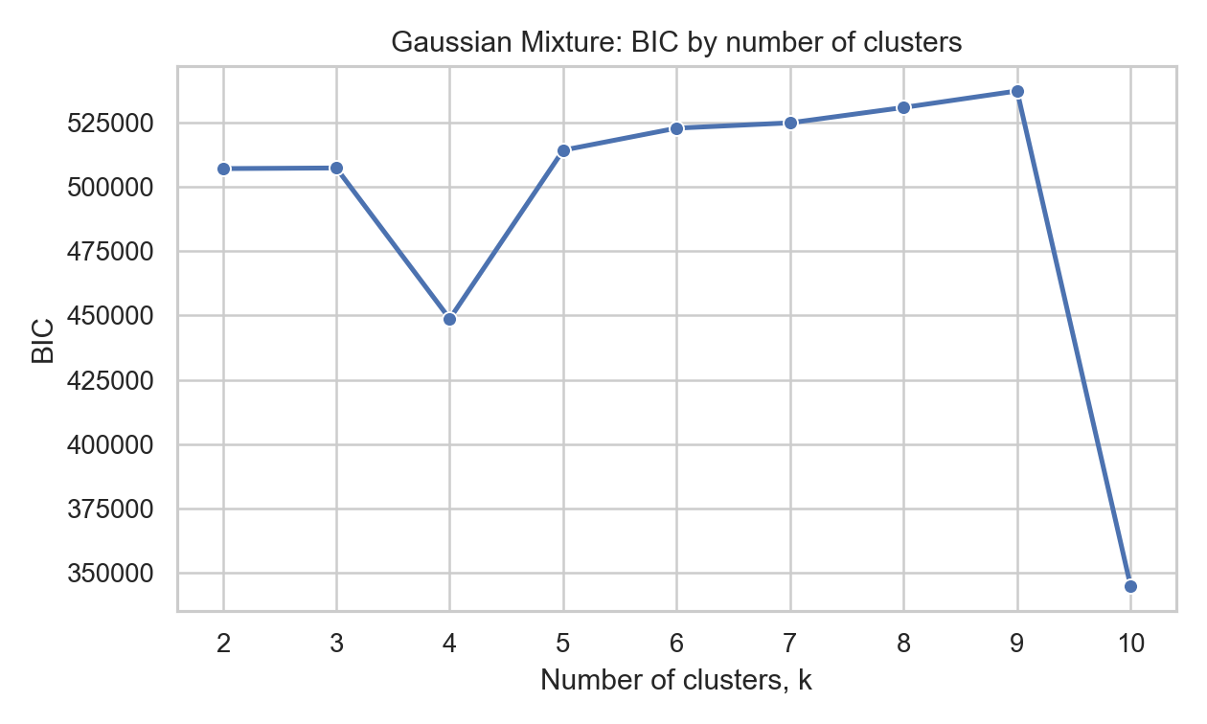
Рисунок 2 – выбор количества компонент Gaussian Mixture по BIC.
  - Интерпретация кластеров
Кластер | Содержательное название | Кол-во | tenure | Monthly | Отток, %
0 | новые помесячные клиенты с риском оттока | 3188 | 15.300 | 67.900 | 44.000
1 | лояльные premium-клиенты с большим набором услуг | 2329 | 56.900 | 89.200 | 15.200
2 | экономные клиенты без интернет-услуг | 1526 | 30.500 | 21.100 | 7.400

Кластер 0 – новые помесячные клиенты с риском оттока: низкий срок обслуживания, помесячный контракт, часто fiber optic и мало дополнительных сервисов. Средний срок обслуживания 15.3 месяцев, средняя месячная плата 67.9, оценочная доля оттока 44.0%.
Кластер 1 – лояльные premium-клиенты с большим набором услуг: долгий срок обслуживания, высокая месячная выручка и много подключенных опций. Средний срок обслуживания 56.9 месяцев, средняя месячная плата 89.2, оценочная доля оттока 15.2%.
Кластер 2 – экономные клиенты без интернет-услуг: низкая месячная плата, отсутствие интернет-сервиса и минимальный набор услуг. Средний срок обслуживания 30.5 месяцев, средняя месячная плата 21.1, оценочная доля оттока 7.4%.
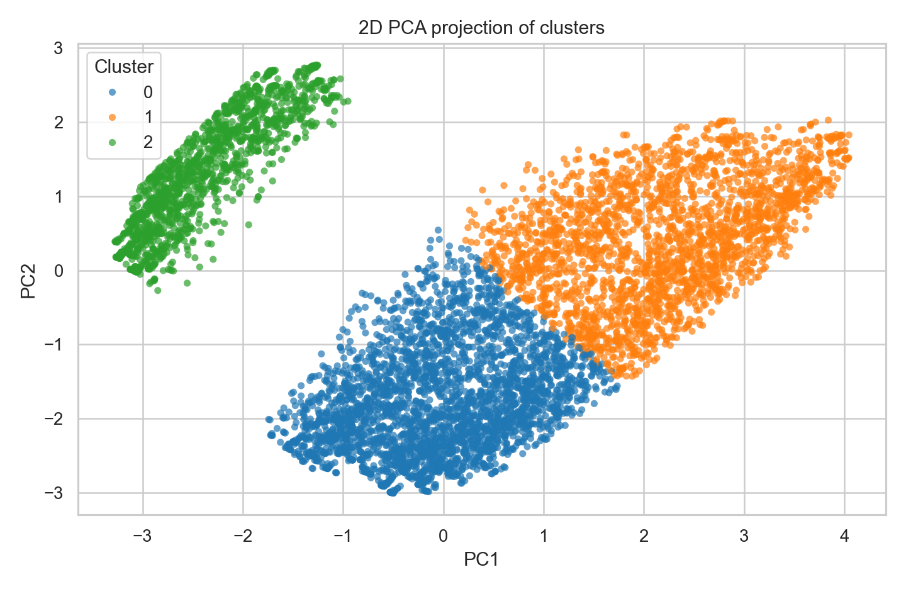
Рисунок 3 – двумерная PCA-проекция объектов с цветом по кластеру KMeans.
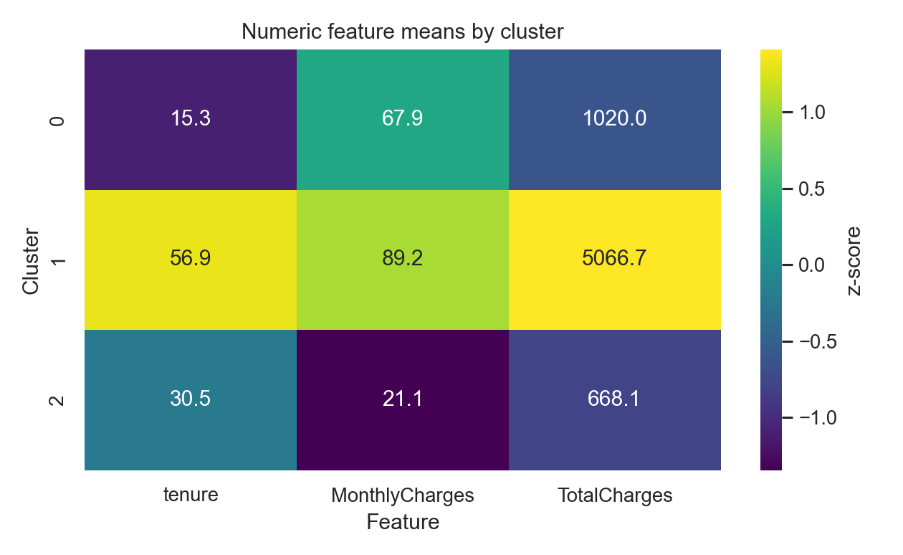
Рисунок 4 – средние значения числовых признаков по кластерам.
  - Классификация
В качестве целевой переменной использованы метки лучшей кластеризации (KMeans, k = 3). Данные разделены на обучающую и тестовую выборки: 5036 и 2007 записей.
Гиперпараметры подбирались через TrainValidationSplit: для LogisticRegression – regParam и elasticNetParam, для RandomForest – numTrees и maxDepth, для GBT – maxDepth в схеме One-vs-Rest.
Модель | Accuracy | Precision | Recall | F1 | Время, c
LogisticRegression | 0.998 | 0.998 | 0.998 | 0.998 | 4.538
GBT | 0.985 | 0.985 | 0.985 | 0.985 | 24.844
RandomForest | 0.981 | 0.981 | 0.981 | 0.981 | 4.671

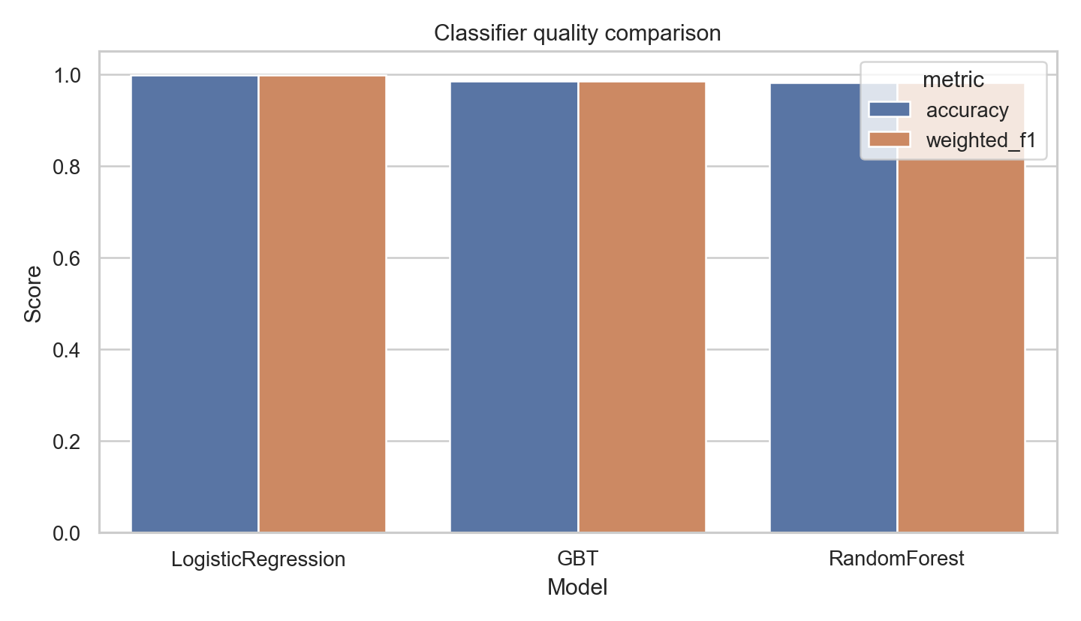
Рисунок 5 – сравнение Accuracy и Weighted F1 классификаторов.
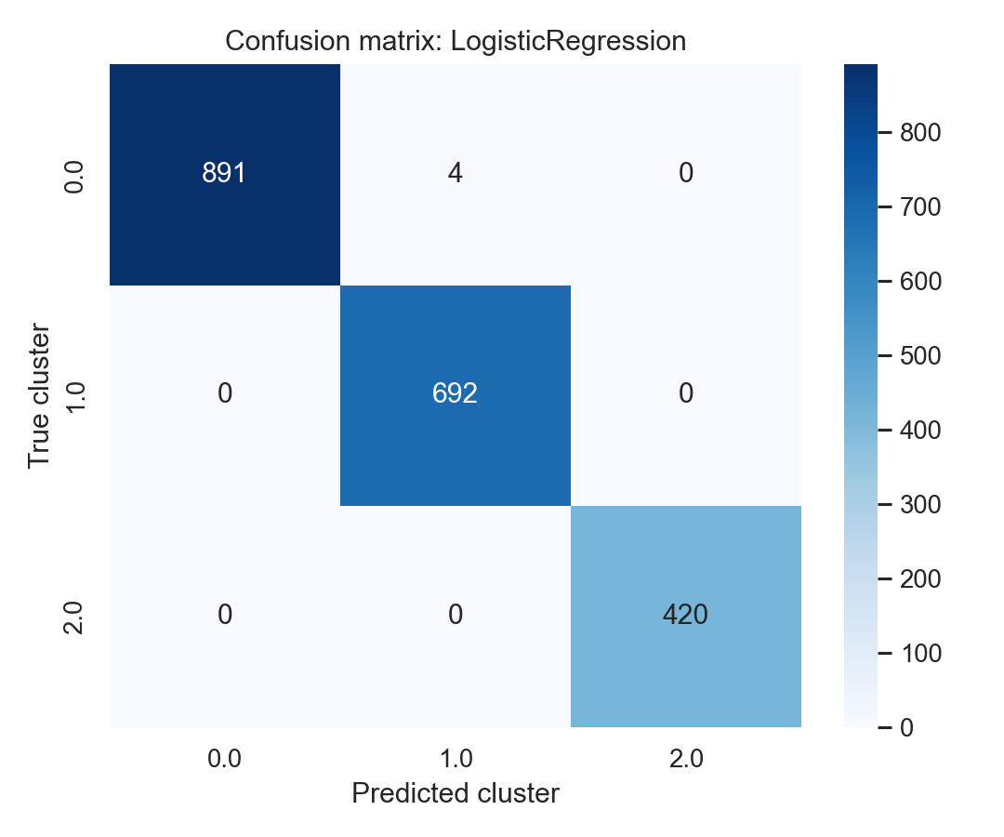
Рисунок 6 – матрица ошибок лучшего классификатора.
Лучший результат показала LogisticRegression: Accuracy = 0.9980, Weighted F1 = 0.9980. На тестовой выборке допущено только 4 ошибки между кластерами 0 и 1.
Заключение
Наиболее интерпретируемый результат дала KMeans-кластеризация при k = 3: она отделила новых помесячных клиентов с повышенным риском оттока, лояльных клиентов с дорогим набором услуг и экономный сегмент без интернет-сервиса.
Bisecting KMeans дал близкое, но чуть более слабое значение silhouette, а Gaussian Mixture по критерию BIC выбрал k = 10, но при этом показал более низкий silhouette для разреженного one-hot пространства. Среди классификаторов лучшей оказалась LogisticRegression: она дала максимальный F1 и обучалась быстрее GBT.

